**Comment remplir une demande de télétravail flottant ?**

Pour créer une demande de télétravail flottant, sélectionner **Faire une demande de télétravail flottant** depuis le menu **Demandes**, puis remplir le formulaire :

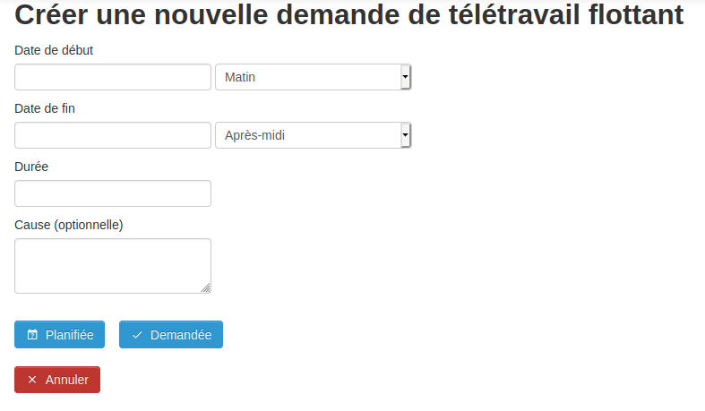

**Formulaire de demande de télétravail flottant**

* Entrez la date de début de télétravail et sélectionnez "Matin" ou "Après-midi" selon votre planning du télétravail (de la date de début de la demande).
* Entrez la date de fin de télétravail et sélectionnez "Matin" ou "Après-midi" selon votre planning du télétravail (de la date de fin de la demande).
* Jorani la calcule automatiquement la durée de télétravail.
* Optionnellement, vous pouvez remplir la cause de cette demande.

Une petite animation à droite des champs date de début et de fin vous permet de comprendre la différence entre la saisie de "Matin" ou "Après-midi".

Enfin, vous pouvez sélectionner deux statuts :

* Si vous avez juste prévu un télétravail, mais que vous n'êtes pas sûr. Votre manager ne recevra pas l'e-mail de demande de télétravail tant que vous ne choisissez pas le statut **Demandée**. Sélectionnez **Planifiée** dans ce cas.
* Si vous êtes sûr de votre saisie, sélectionnez le statut **Demandée**. Votre responsable hiérarchique recevra alors un e-mail l'invitant à accepter ou à rejeter voter demande de télétravail.

Si votre manager ne peut pas accéder à Jorani pour valider votre demande, contactez un administrateur, car il peut modifier n'importe quelle demande de télétravail.

Une fois la demande enregistrée, l'employé pourra la retrouver dans la liste des demandes de télétravail.

## À propos des messages d'avertissement

En fonction de ce que vous saisissez, Jorani peut émettre des messages d'avertissement :



Les dates de votre demande de télétravail ne correspondent à aucune période de campagne active.



Jorani a détecté un chevauchement avec une ou plusieurs demandes de congé. Vérifiez votre liste de demandes.



Jorani a détecté un chevauchement avec une ou plusieurs demandes de télétravail. Vérifiez votre liste de demandes.



Jorani a détecté un chevauchement avec un aménagement du temps de travail selon la configuration de l'aménagement du temps de travail qui existe dans votre cas.



Selon la règle de télétravail configurée pour votre entité, votre demande dépasse le nombre de jours de télétravail autorisés par semaine. Notez que si vous faites un aménagement du temps de travail, le nombre de jours de télétravail autorisés par semaine sera réduit de la durée de l'aménagement du temps de travail.



Selon la règle de télétravail configurée pour votre entité, votre demande ne respecte pas le délai entre la date de la demande et la date de début de la demande de télétravail.



La demande de télétravail à la demi-journée n'est autorisée que pour les employés qui travaillent à la demi-journée.

Dans ces cas, la philosophie du logiciel est de bloquer les utilisateurs. Vous ne pouvez pas ignorer ces avertissements.

**Comment remplir une demande de télétravail fixe ?**

Pour créer une demande de télétravail flottant, sélectionner **Faire une demande de télétravail fixe pour la campagne** depuis le menu **Demandes**, puis remplir le formulaire :

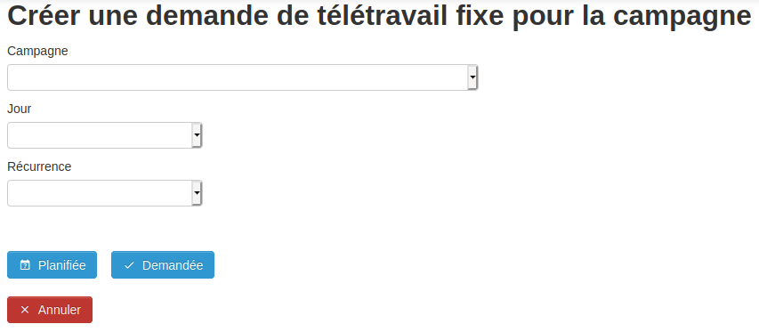

**Formulaire de demande de télétravail fixe**

* Sélectionnez la campagne.
* Sélectionnez le jour.
* Sélectionnez la récurrence (Toutes les semaines / Semaines paires / Semaines impaires).
* Optionnellement, vous pouvez remplir la cause de cette demande.

Enfin, vous pouvez sélectionner deux statuts :

* Si vous avez juste prévu un télétravail, mais que vous n'êtes pas sûr. Votre manager ne recevra pas l'e-mail de demande de télétravail tant que vous ne choisissez pas le statut **Demandée**. Sélectionnez **Planifiée** dans ce cas.
* Si vous êtes sûr de votre saisie, sélectionnez le statut **Demandée**. Votre responsable hiérarchique recevra alors un e-mail l'invitant à accepter ou à rejeter voter demande de télétravail.

Si votre manager ne peut pas accéder à Jorani pour valider votre demande, contactez un administrateur, car il peut modifier n'importe quelle demande de télétravail.

Une fois la demande enregistrée, l'employé pourra la retrouver dans la liste des demandes de télétravail.

**Lister ses demandes de télétravail et les modifier**

Jorani permet de gérer la liste des demandes de télétravail d’un employé avec la possibilité de les modifier du moment qu’elles sont encore au statut Planifié. Seuls les administrateurs peuvent modifier n’importe quelle demande de congés et en supprimer.

**Mode d’emploi**

On peut accéder à cet écran en cliquant sur le menu *Demandes* / *Liste des demandes de télétravail*.

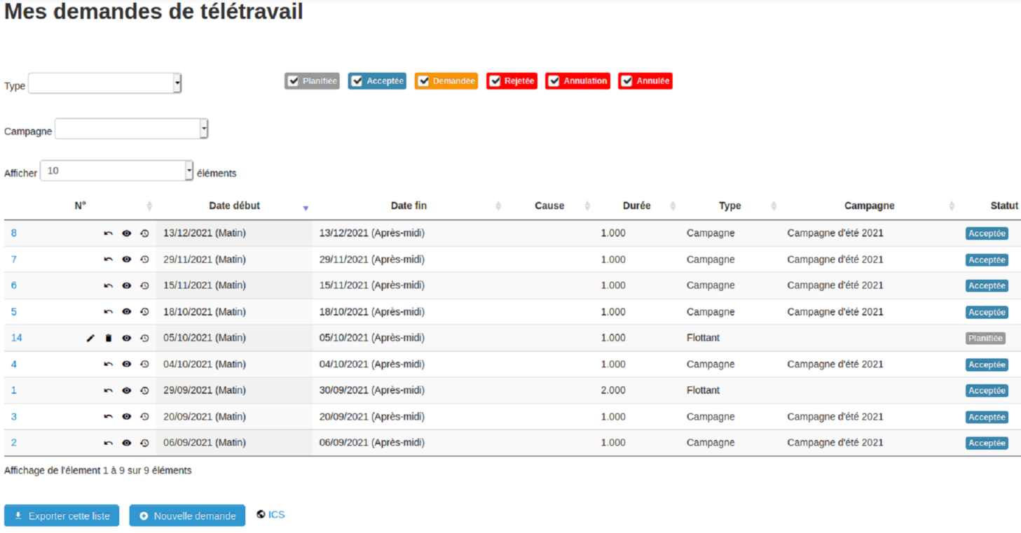

**Liste de ses propres demandes de télétravail**

Cette page permet d’effectuer les opérations suivantes :

* Voir une demande de télétravail en cliquant sur son numéro ou sur l’icône œil.
* Modifier une demande de télétravail en cliquant sur l’icône crayon. Il est possible à un employé de modifier les demandes qui sont encore au statut Planifié, mais il n’est pas possible de modifier une demande qui a été soumise au manager, voire acceptée ou rejetée. Il faut pour cela en faire la demande au responsable des ressources humaines.
* Supprimer une demande de télétravail en cliquant sur l’icône poubelle. Comme pour la modification, il est possible à un employé de supprimer une demande seulement si elle est au statut Planifié.
* Exporter la liste de ses demandes vers Excel avec le bouton Exporter cette liste.
* Créer une nouvelle demande en cliquant sur le bouton Nouvelle demande.

# Compteur de ses demandes de télétravail pour l’année en cours

# Le compteur des demandes de télétravail est accessible en cliquant sur le menu *Demandes* puis *Compteurs* qui se trouve sous la rubrique *TÉLÉTRAVAIL*.

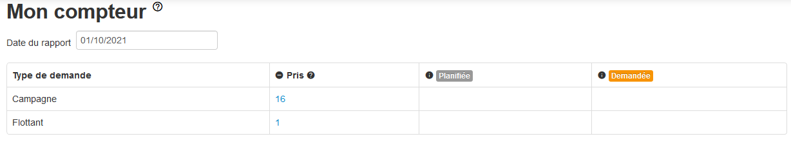

# Validation des demandes de télétravail flottant

Vous pouvez accéder à cette page depuis le menu Validation / Télétravail flottant. Cette page liste les demandes de télétravail qui vous sont soumises (par vos éventuels collaborateurs). Si vous n'êtes pas manager, cette liste sera toujours vide. Cette page vous permet de réaliser les actions suivantes :

* Pour chaque demande de télétravail, voir la date de début et de fin ainsi que la durée.
* Voir une demande de télétravail en cliquant sur l’icône œil.
* Accepter une demande en cliquant sur l’icône ok.
* Refuser une demande en cliquant sur l’icône croix.

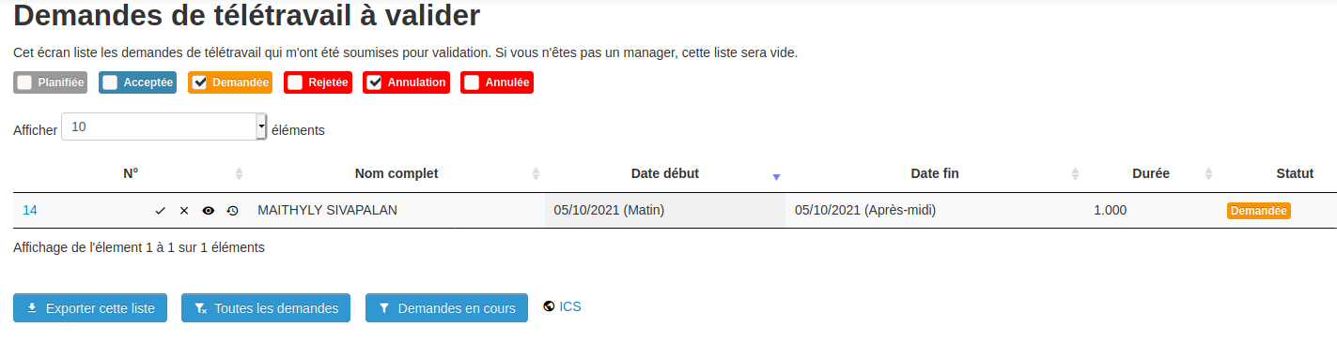

**Liste des demandes de télétravail flottant que vous pouvez accepter ou rejeter.**

Le composant d'interface graphique qui affiche la liste possède nativement les fonctions de tri et de filtre de la liste (avec le champ *Recherche*). Vous pouvez également choisir le nombre de lignes à afficher.

Si vous voulez lister uniquement les demandes en attente (Les demandes avec le statut **Demandée** et non pas déjà **rejetée** ou **acceptée**), cliquez sur le bouton *Demande en cours* au bas de la page. Naturellement, cela listera uniquement les demandes de vos collaborateurs.

Si vous souhaitez lister toutes les demandes qui vous ont été soumises (demande de télétravail avec le statut **Demandée**, **Refusée** et **En cours**), cliquez sur le bouton *Toutes les demandes* au bas de la page.

Dans les deux cas, les demandes d'absences avec le statut **Planifiée** ne seront pas affichées.

Vous pouvez exporter cette liste dans Excel en cliquant sur le bouton *Exporter cette liste* située en bas de la page.

# Validation des demandes de télétravail fixe

Vous pouvez accéder à cette page depuis le menu Validation / Télétravail fixe ensuite en cliquant sur l’icône bleu. Cette page liste les demandes de télétravail fixe qui vous sont soumises (par vos éventuels collaborateurs). Cette page vous permet de réaliser les actions suivantes :

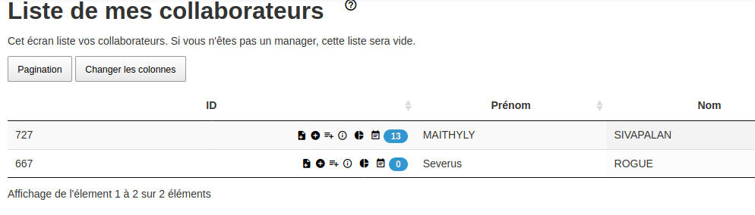

* Pour chaque demande de télétravail, voir la date de début et de fin ainsi que la durée et la campagne liée.
* Voir une demande de télétravail fixe en cliquant sur l’icône œil.
* Accepter toutes les demandes de télétravail fixe pour un collaborateur concerné en cliquant sur le bouton *Accepter tous*.
* Refuser toutes les demandes de télétravail fixe pour un collaborateur concerné en cliquant sur le bouton *Rejeter tous*.

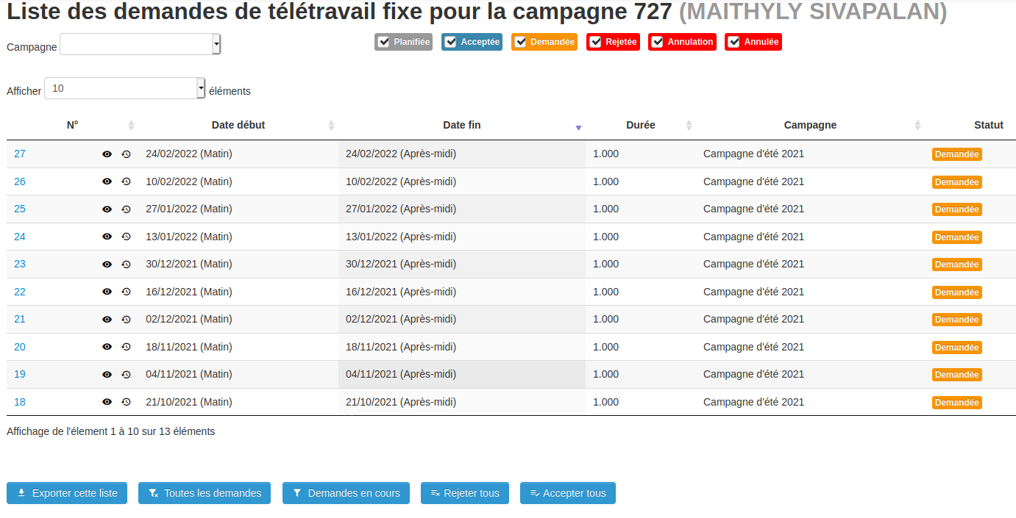

**Liste des demandes de télétravail fixe que vous pouvez accepter ou rejeter.**

Le composant d'interface graphique qui affiche la liste possède nativement les fonctions de tri et de filtre de la liste (avec le champ *Recherche*). Vous pouvez également choisir le nombre de lignes à afficher.

Si vous voulez lister uniquement les demandes en attente (Les demandes avec le statut **Demandée** et non pas déjà **rejetée** ou **acceptée**), cliquez sur le bouton *Demande en cours* au bas de la page. Naturellement, cela listera uniquement les demandes de votre collaborateur.

Si vous souhaitez lister toutes les demandes qui vous ont été soumises (demande de télétravail avec le statut **Demandée**, **Refusée** et **En cours**), cliquez sur le bouton *Toutes les demandes* au bas de la page.

Dans les deux cas, les demandes d'absences avec le statut **Planifiée** ne seront pas affichées.

Vous pouvez exporter cette liste dans Excel en cliquant sur le bouton *Exporter cette liste* située en bas de la page.

# Comment gérer les campagnes dans Jorani ?

## La campagne est un élément important afin de créer les demandes de télétravail fixe dans Jorani.

## Mode d’emploi

Seuls les employés ayant le rôle HR peuvent accéder à la page listant les campagnes. Depuis le menu *RH*, choisir *Liste des campagnes*.

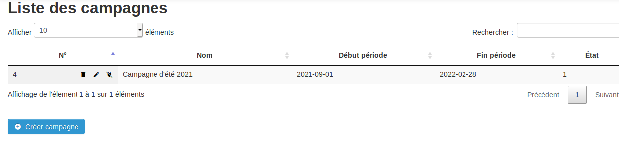

**Gérer la liste des campagnes dans Jorani**

# Comment gérer les règles du télétravail dans Jorani ?

## La règle du télétravail est un élément lié aux demandes de télétravail fixe / flottant dans Jorani.

## Mode d’emploi

Seuls les employés ayant le rôle HR peuvent accéder à la page listant les règles du télétravail. Depuis le menu *RH*, choisir *Les règles du télétravail*.

Nombre de jours de télétravail autorisés : Définir le nombre de jours de télétravail autorisés par semaine

Délai pour déposer une demande de télétravail : Définir le délai entre la date de la demande et la date de début d'une demande de télétravail flottant.

En cas d'absence de ces règles, la demande de télétravail ne sera pas empêchée.

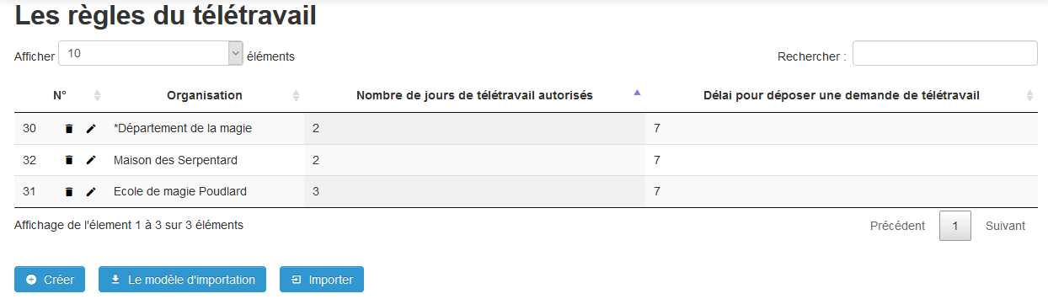

**Gérer la liste des règles du télétravail dans Jorani**

# Comment gérer les aménagements du temps de travail dans Jorani ?

## L’aménagement du temps de travail est un élément lié aux demandes de télétravail fixe / flottant dans Jorani.

## Mode d’emploi

Seuls les employés ayant le rôle HR peuvent accéder à la page listant les règles du télétravail. Depuis le menu *RH*, choisir *Les aménagements de temps*.

Duration : Définir la durée d'absence de l'aménagement du temps de travail

Jour : Définir le jour d'absence de l'aménagement du temps de travail

Whole day/Morning/Afternoon : Définir le moment de d'absence de l'aménagement du temps de travail (Toute la journée / Matin / Après-midi)

Récurrence : Définir la répétition de de l'aménagement du temps de travail (Toutes les semaines / Semaines paires / Semaines impaires)

En cas d'absence de ces configurations, la demande de télétravail ne sera pas empêchée.

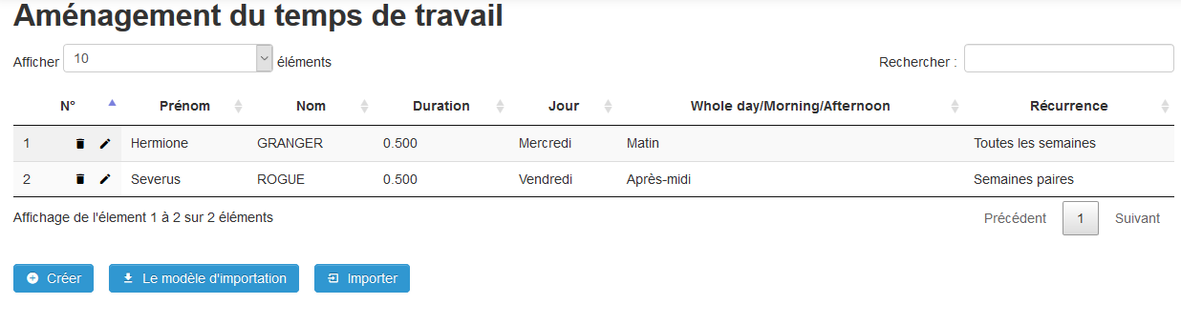

**Gérer la liste des aménagements du temps de travail dans Jorani**

# Comment accéder à toutes les demandes de télétravail et les modifier avec un compte ayant le rôle "RH" ?

Une demande de télétravail avec le statut "Demandée", "Acceptée" ou "Refusée" ne peut pas être modifiée par l'employé. Ce blocage est nécessaire car permettre à un employé ayant de mauvaises intentions de modifier une demande passée. Cependant, si une erreur a été commise, l'employé peut demander au service des ressources humaines de modifier une demande erronée.

Comme nous allons le voir, un utilisateur avec les droits RH peut modifier une demande de télétravail déjà envoyée, validée ou rejetée.

## Comment gérer les demandes de télétravail avec un compte ayant le rôle "RH" ?

Connectez-vous à Jorani avec un compte ayant le rôle "RH". Puis accédez à la page *Liste des employés* depuis le menu *RH*.

Cette page liste les employés et permet d'accéder à leurs demandes de congés / télétravail et aux autres fonctions de gestion des ressources humaines. Afin de modifier une demande de télétravail, il faut repérer l'employé concerné dans la table (que l'on peut trier et filtrer de différentes manières) puis faire un clic droit sur la ligne de l'employé concerné. Dans le menu contextuel,

En cliquant sur *Créer demande de télétravail flottant,* vous pouvez créer le télétravail flottant pour l'employé concerné.

En cliquant sur *Créer demande de télétravail fixe pour la campagne*, vous pouvez créer le télétravail fixe pour l'employé concerné.

En cliquant sur *Télétravail* vous pouvez lister les demandes de télétravail de l’employé concerné.

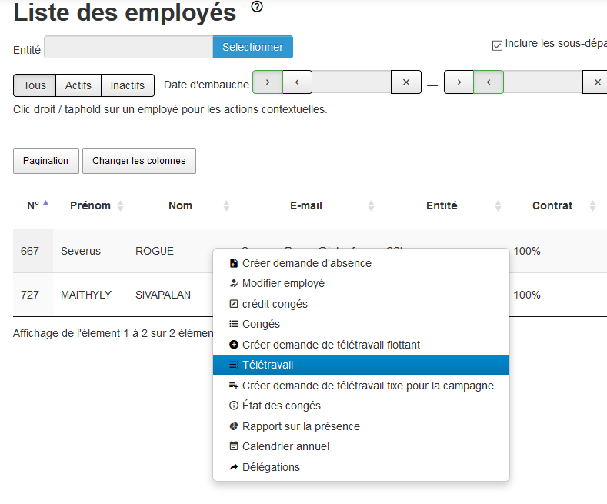

**Liste des employés depuis le menu RH**

La page suivante liste les demandes de télétravail d'un employé.

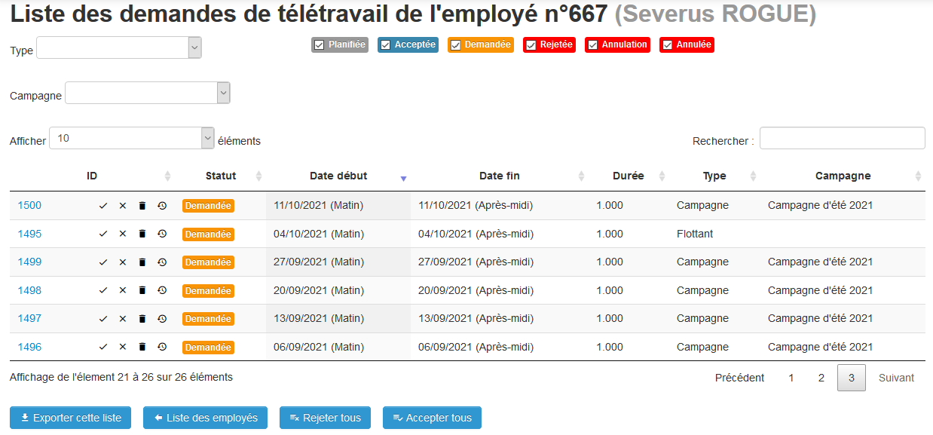

**Liste des demandes de télétravail d'un employé**

En cliquant sur le bouton *Accepter tous*, vous pouvez accepter toutes les demandes de télétravail fixe de l'employé concerné.

En cliquant sur le bouton *Rejeter tous*, vous pouvez rejeter toutes les demandes de télétravail fixe de l'employé concerné.

Si vous souhaitez modifier une des demandes de télétravail, cliquez sur l'identifiant du télétravail. Veuillez noter que vous êtes dans le contexte de l'employé. Par exemple, les messages d'avertissement relatifs au chevauchement avec une autre demande sont relatifs à l'employé dont vous modifiez la demande et pas à vos propres demandes de télétravail.

* 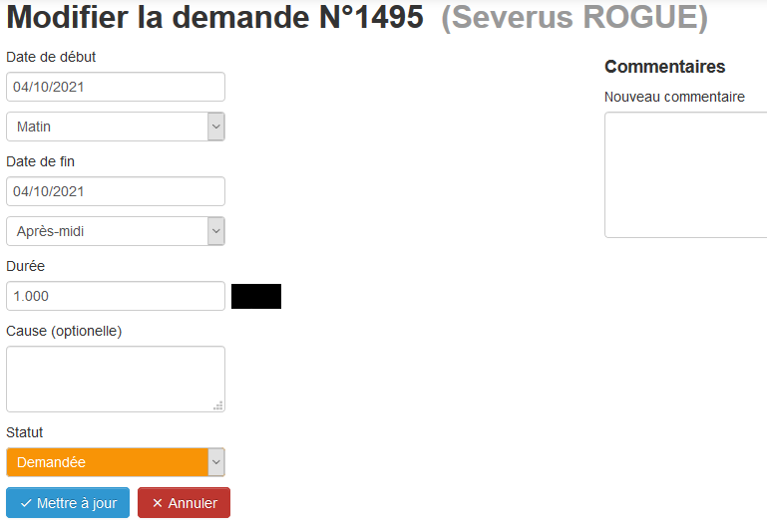

**Modification d'une demande de télétravail d'un employé**

# Comment accéder aux rapports de demande de télétravail avec un compte ayant le rôle "HR" ?

Connectez-vous à Jorani avec un compte ayant le rôle "RH". Puis accédez à la page *Demandes de télétravail / Demandes de télétravail par semaine* depuis le menu *RH*.

En cliquant sur *Demandes de télétravail*,vous pouvez visualiser ou exporter les rapports de demandes de télétravail par entité(s) pour un mois donné.

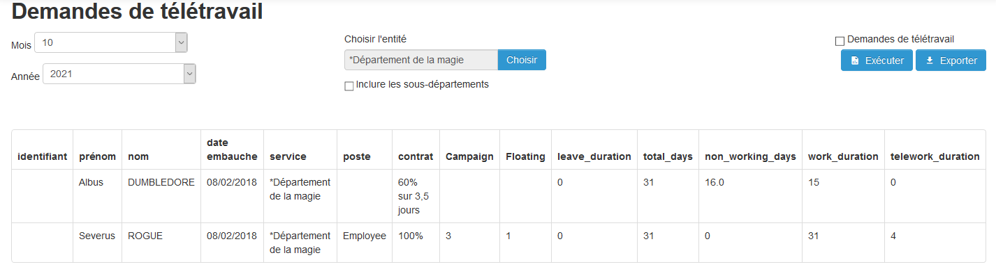

En cliquant sur *Demandes de télétravail par semaine*, vous pouvez visualiser ou exporter les rapports de demandes de télétravail par entité(s) pour une semaine donnée des agents qui ont fait des demandes de télétravail.

